2022年度

攀枝花市地方志编纂中心单位决算
目录

公开时间：2023年9月14日

第一部分 单位概况 4
一、主要职责 4
二、机构设置 4
第二部分 2022年度单位决算情况说明 5
一、收入支出决算总体情况说明 5
二、收入决算情况说明 5
三、支出决算情况说明 6
四、财政拨款收入支出决算总体情况说明 7
五、一般公共预算财政拨款支出决算情况说明 8
六、一般公共预算财政拨款基本支出决算情况说明 11
七、财政拨款“三公”经费支出决算情况说明 12
八、政府性基金预算支出决算情况说明 13
九、国有资本经营预算支出决算情况说明 13
十、其他重要事项的情况说明 13
第三部分 名词解释 15
第四部分 附件 18
第五部分 附表 19
一、收入支出决算总表 19
二、收入决算表 19
三、支出决算表 19
四、财政拨款收入支出决算总表 19
五、财政拨款支出决算明细表 19
六、一般公共预算财政拨款支出决算表 19
七、一般公共预算财政拨款支出决算明细表 19
八、一般公共预算财政拨款基本支出决算明细表 19
九、一般公共预算财政拨款项目支出决算表 19
十、政府性基金预算财政拨款收入支出决算表 19
十一、国有资本经营预算财政拨款收入支出决算表 19
十二、国有资本经营预算财政拨款支出决算表 19
十三、财政拨款“三公”经费支出决算表 19

第一部分 单位概况

主要职责
主要负责编修地方志、年鉴。负责组织编辑、出版、发行《攀枝花市志》《攀枝花年鉴》；负责指导、督促县区志、部门志、专业志的编修，并审查验收；负责组织编辑、出版、发行《攀枝花史志》杂志。

机构设置
攀枝花市地方志编纂中心为市政府办下属二级预算单位，无下属单位。本中心为参照公务员法管理事业单位，独立编制机构数1个；独立核算机构数1个，本年度无变化。

第二部分 2022年度单位决算情况说明

- 收入支出决算总体情况说明
2022年度收、支总计264.06万元。与2021年相比，收、支总计各增加0.9万元，增长0.34%。主要变动原因是本年度新增1人，人员经费支出及公用经费支出增加，同时本年度未下拨项目经费，项目经费支出减少。
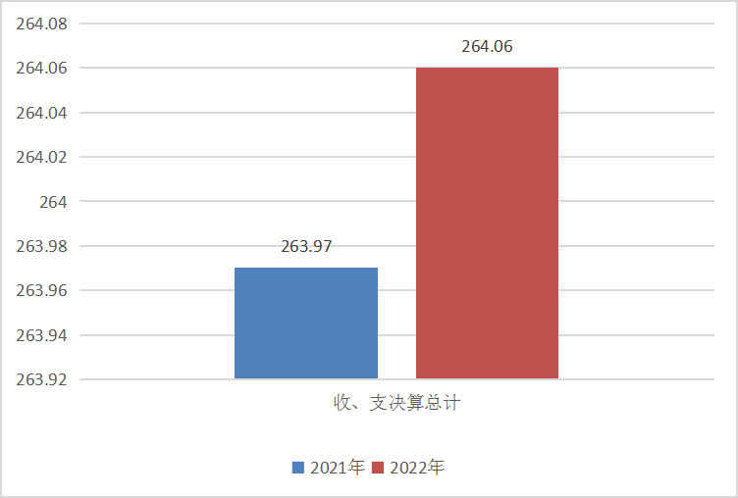

（图1：收、支决算总计变动情况图）（柱状图）

- 收入决算情况说明

2022年本年收入合计255.24万元，其中：一般公共预算财政拨款收入255.24万元，占98.83%；政府性基金预算财政拨款收入0万元，占0%；国有资本经营预算财政拨款收入0万元，占0%；上级补助收入0万元，占0%；事业收入0万元，占0%；经营收入0万元，占0%；附属单位上缴收入0万元，占0%；其他收入3.01万元，占1.17%。
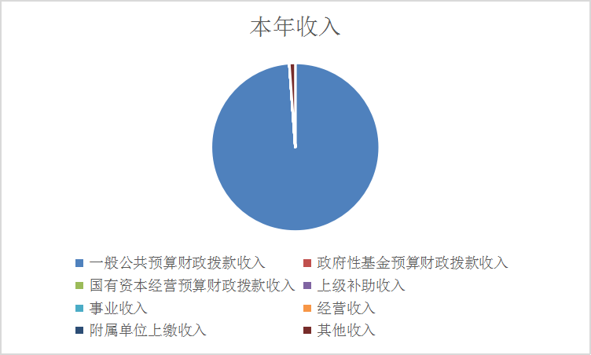

（图2：收入决算结构图）（饼状图）

- 支出决算情况说明

2022年本年支出合计264.06万元，其中：基本支出260.55万元，占98.67%；项目支出3.51万元，占1.33%；上缴上级支出0万元，占0%；经营支出0万元，占0%；对附属单位补助支出0万元，占0%。
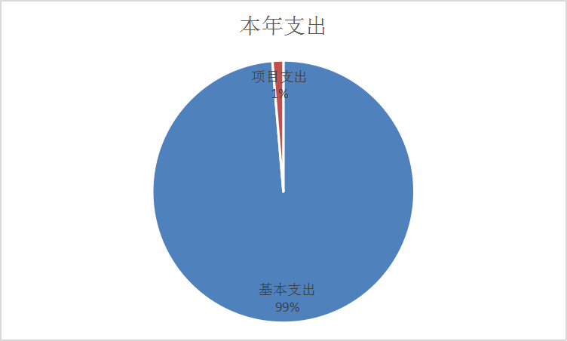

（图3：支出决算结构图）（饼状图）

四、财政拨款收入支出决算总体情况说明
2022年财政拨款收、支总计261.05万元。与2021年相比，财政拨款收、支总计各减少0.92万元，下降0.35%。主要变动原因是本年度新增1人，人员经费支出及公用经费支出增加，同时本年度未下拨项目经费，项目经费支出减少。
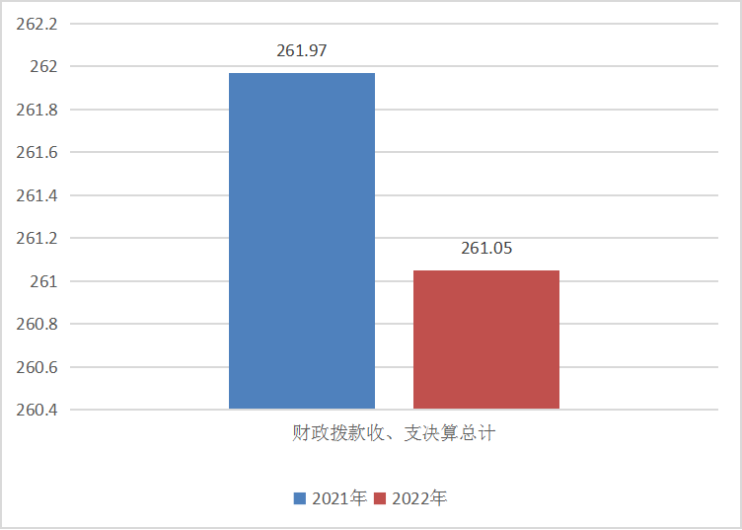

（图4：财政拨款收、支决算总计变动情况）（柱状图）

五、一般公共预算财政拨款支出决算情况说明

（一）一般公共预算财政拨款支出决算总体情况
2022年一般公共预算财政拨款支出261.05万元，占本年支出合计的98.86%。与2021年相比，一般公共预算财政拨款支出减少0.92万元，下降0.35%。主要变动原因是本年度新增1人，人员经费支出及公用经费支出增加，同时本年度未下拨项目经费，项目经费支出减少。
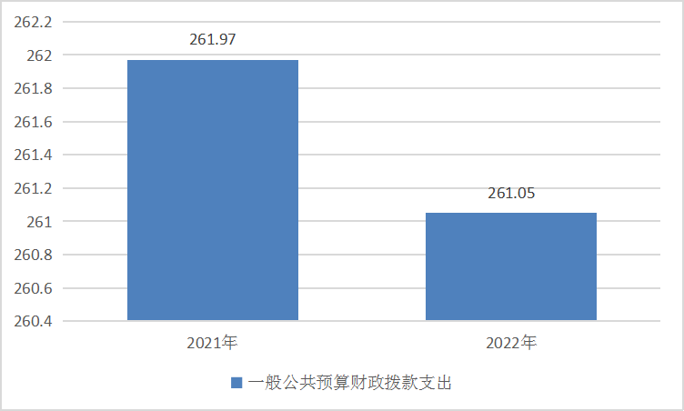

（图5：一般公共预算财政拨款支出决算变动情况）（柱状图）

（二）一般公共预算财政拨款支出决算结构情况
2022年一般公共预算财政拨款支出261.05万元，主要用于以下方面：一般公共服务支出11.04万元，占4.23%；科学技术支出179.7万元，占68.84%；社会保障和就业支出53.31万元，占20.42%；住房保障支出17.01万元，占6.51%。
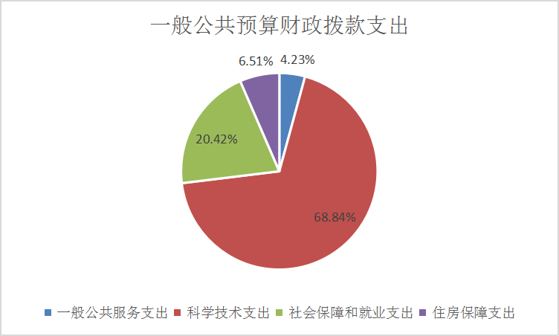

（图6：一般公共预算财政拨款支出决算结构）（饼状图）

（三）一般公共预算财政拨款支出决算具体情况

2022年一般公共预算支出决算数为261.05万元，完成预算100%。其中：
1.一般公共服务（类）政府办公厅（室）及相关机构事务（款）行政运行（项）:支出决算为11.04万元，完成预算100%，决算数等于预算数。
2.科学技术（类）科学技术管理事务（款）行政运行（项）:支出决算为179.7万元，完成预算100%，决算数等于预算数。
3.社会保障和就业（类）行政事业单位养老支出（款）行政单位离退休（项）:支出决算为38.17万元，完成预算100%，决算数等于预算数。
4.社会保障和就业（类）行政事业单位养老支出（款）机关事业单位基本养老保险缴费支出（项）:支出决算为13.64万元，完成预算100%，决算数等于预算数。
5.社会保障和就业（类）抚恤（款）死亡抚恤（项）:支出决算为1万元，完成预算100%，决算数等于预算数。
6.社会保障和就业（类）社会福利（款）儿童福利（项）：支出决算为0.5万元，完成预算100%，决算数等于预算数。
7.住房保障（类）住房改革支出（款）住房公积金（项）：支出决算为17.01万元，完成预算100%，决算数等于预算数。

六、一般公共预算财政拨款基本支出决算情况说明
2022年一般公共预算财政拨款基本支出260.55万元，其中：
人员经费234.03万元，主要包括：基本工资49.82万元、津贴补贴79.24万元、奖金14.35万元、机关事业单位基本养老保险缴费13.64万元、职工基本医疗保险缴费11.75万元、公务员医疗补助缴费6.61万元、其他社会保障缴费0.29万元、其他工资福利支出4.79万元、抚恤金1万元、生活补助34.75万元、医疗费补助0.8万元、住房公积金17.01万元。
公用经费26.52万元，主要包括：办公费1.47万元、邮电费3.51万元、差旅费4.48万元、维修（护）费0.55万元、会议费0.05万元、培训费0.01万元、工会经费1.9万元、福利费1.81万元、其他交通费9.77万元、其他商品和服务支出2.97万元。

七、财政拨款“三公”经费支出决算情况说明

（一）“三公”经费财政拨款支出决算总体情况说明
2022年“三公”经费财政拨款支出决算为0万元，完成预算0%，与上年持平。决算数小于预算数的主要原因是本年度公务用车购置及保有量均为0辆，因公出国（境）团组数及人数为0，无公务接待。

（二）“三公”经费财政拨款支出决算具体情况说明
2022年“三公”经费财政拨款支出决算中，因公出国（境）费支出决算0万元，占0%；公务用车购置及运行维护费支出决算0万元，占0%；公务接待费支出决算0万元，占0%。
1.因公出国（境）经费支出0万元，完成预算0%。全年安排因公出国（境）团组0次，出国（境）0人。因公出国（境）支出决算与2021年持平，主要原因是无因公出国（境）情况。
2.公务用车购置及运行维护费支出0万元，完成预算0%。公务用车购置及运行维护费支出决算与2021年持平。主要原因是单位无公务用车。
其中：公务用车购置支出0万元。全年按规定更新购置公务用车0辆，其中：轿车0辆、金额0万元，越野车0辆、金额0万元，载客汽车0辆、金额0万元。截至2022年12月底，单位共有公务用车0辆，其中：轿车0辆、越野车0辆、载客汽车0辆。
公务用车运行维护费支出0万元。
3.公务接待费支出0万元，完成预算0%。公务接待费支出决算与2021年持平。主要原因是本年度未发生公务接待。
国内公务接待支出0万元。国内公务接待0批次，0人次（不包括陪同人员），共计支出0万元。
外事接待支出0万元。外事接待0批次，0人次（不包括陪同人员），共计支出0万元。

八、政府性基金预算支出决算情况说明
2022年政府性基金预算财政拨款支出0万元。

- 国有资本经营预算支出决算情况说明
2022年国有资本经营预算财政拨款支出0万元。

- 其他重要事项的情况说明

（一）机关运行经费支出情况
2022年，攀枝花市地方志编纂中心机关运行经费支出26.52万元，比2021年增加0.66万元，增长2.55%。主要原因是本年度新增1人，公用经费支出增加。

（二）政府采购支出情况
2022年，攀枝花市地方志编纂中心政府采购支出总额0万元，其中：政府采购货物支出0万元、政府采购工程支出0万元、政府采购服务支出0万元。授予中小企业合同金额0万元，占政府采购支出总额的0%，其中：授予小微企业合同金额0万元，占政府采购支出总额的0%。

（三）国有资产占有使用情况
截至2022年12月31日，攀枝花市地方志编纂中心共有车辆0辆，其中：主要领导干部用车0辆、机要通信用车0辆、应急保障用车0辆、其他用车0辆。单价100万元以上专用设备0台（套）。

（四）预算绩效管理情况
根据预算绩效管理要求，本单位在2022年度预算编制阶段，组织对0个项目开展了预算事前绩效评估，对19个项目编制了绩效目标，预算执行过程中，选取19个项目开展绩效监控，组织对19个项目开展绩效自评，绩效自评表详见第四部分附件。

- 名词解释

1.财政拨款收入：指单位从同级财政部门取得的财政预算资金。
2.事业收入：指事业单位开展专业业务活动及辅助活动取得的收入。
3.经营收入：指事业单位在专业业务活动及其辅助活动之外开展非独立核算经营活动取得的收入。
4.其他收入：指单位取得的除上述收入以外的各项收入。
5.使用非财政拨款结余：指事业单位使用以前年度积累的非财政拨款结余弥补当年收支差额的金额。
6.年初结转和结余：指以前年度尚未完成、结转到本年按有关规定继续使用的资金。
7.结余分配：指事业单位按照会计制度规定缴纳的所得税、提取的专用结余以及转入非财政拨款结余的金额等。
8.年末结转和结余：指单位按有关规定结转到下年或以后年度继续使用的资金。
9.一般公共服务（类）政府办公厅（室）及相关机构事务（款）行政运行（项）：指行政单位（包括实行公务员管理的事业单位）的基本支出。
10.科学技术（类）科学技术管理事务（款）行政运行（项）：指行政单位（包括实行公务员管理的事业单位）的基本支出。
11.科学技术（类）科学技术管理事务（款）其他科学技术管理事务支出（项）：指除行政运行、一般行政管理事务、机关服务项目以外其他用于科学技术管理事务方面的支出。
12.社会保障和就业（类）行政事业单位养老（款）行政单位离退休（项）：指行政单位（包括实行公务员管理的事业单位）开支的离退休经费。
13.社会保障和就业（类）行政事业单位养老（款）机关事业单位基本养老保险缴费支出（项）：指机关事业单位实施养老保险制度由单位缴纳的基本养老保险费支出。
14.社会保障和就业（类）抚恤（款）死亡抚恤（项）：指按规定用于烈士和牺牲、病故人员家属的一次性和定期抚恤金、丧葬补助费以及烈士褒扬金。
15.社会保障和就业（类）社会福利（款）儿童福利（项）：指对儿童提供福利服务方面的支出。
16.住房保障支出（类）住房改革支出（款）住房公积金（项）：指行政事业单位按人力资源和社会保障部、财政部规定的基本工资和津贴补贴以及规定比例为职工缴纳的住房公积金。
17.基本支出：指为保障机构正常运转、完成日常工作任务而发生的人员支出和公用支出。
18.项目支出：指在基本支出之外为完成特定行政任务和事业发展目标所发生的支出。
19.经营支出：指事业单位在专业业务活动及其辅助活动之外开展非独立核算经营活动发生的支出。
20.“三公”经费：指单位用财政拨款安排的因公出国（境）费、公务用车购置及运行费和公务接待费。其中，因公出国（境）费反映单位公务出国（境）的国际旅费、国外城市间交通费、住宿费、伙食费、培训费、公杂费等支出；公务用车购置及运行费反映单位公务用车车辆购置支出（含车辆购置税）及租用费、燃料费、维修费、过路过桥费、保险费等支出；公务接待费反映单位按规定开支的各类公务接待（含外宾接待）支出。
21.机关运行经费：为保障行政单位（含参照公务员法管理的事业单位）运行用于购买货物和服务的各项资金，包括办公及印刷费、邮电费、差旅费、会议费、福利费、日常维修费、专用材料及一般设备购置费、办公用房水电费、办公用房取暖费、办公用房物业管理费、公务用车运行维护费以及其他费用。

第四部分 附件

部门预算项目支出绩效自评表（2022年度）见附件3

第五部分 附表

一、收入支出决算总表

二、收入决算表

三、支出决算表

四、财政拨款收入支出决算总表

五、财政拨款支出决算明细表

六、一般公共预算财政拨款支出决算表

七、一般公共预算财政拨款支出决算明细表

八、一般公共预算财政拨款基本支出决算表

九、一般公共预算财政拨款项目支出决算表

十、政府性基金预算财政拨款收入支出决算表

十一、国有资本经营预算财政拨款收入支出决算表

十二、国有资本经营预算财政拨款支出决算表

十三、财政拨款“三公”经费支出决算表

